ŽILINSKÁ UNIVERZITA V ŽILINE
FAKULTA RIADENIA A INFORATIKY

SEMESTRÁLNA PRÁCA

Vypracoval: Juraj Solenský
Študijná skupina: 5ZYS33
Predmet: Algoritmy a údajové štruktúry 1
Cvičiaci: Ing. Michal Varga, PhD.
Obsah
1 Návrh aplikácie 4
1.1 Popis aplikácie 4
1.2 Popis načítavania údajov 4
1.3 Zoznam použitých tried 5
1.4 Popis tried 6
1.4.1 FileReader 6
1.4.2 Algorithm 6
1.4.3 Node 7
1.4.4 Predicates 7
1.4.5 Comparators 9
1.4.6 IteratorManager 9
1.4.7 Terminal 10
1.4.8 Main 10
2 UML Diagram tried 11
3 Rozbor vhodnosti použitia údajových štruktúr (zároveň zoznam v práci použitých štruktúr, ktoré boli implementované spoločne na cvičení) 11
3.1 ImplicitSequence – Implicitná sekvencia 11
3.2 MultiWayExplicitHierarchy – Viaccestná Explicitná Hierarchia 11
3.3 SortedSequenceTable – Usporiadaná sekvenčná tabuľka 12
4 Používateľská príručka 13
4.1 Spustenie aplikácie 13
4.1.1 Úvodný uvítací terminál 13
4.2 Výber úrovne 13
4.2.1 Prvá úroveň 13
4.2.2 Druhá úroveň 13
4.2.3 Tretia úroveň 14
4.3 Ukončenie aplikácie 14
5 Ostatné časti dokumentácie 15
5.1 Úroveň 1 - UML Diagram aktivít univerzálneho algoritmu 15
5.2 Úroveň 1 - Programátorská príručka 15
5.2.1 Používanie algoritmu 15
5.2.2 Spôsob rozšírenia o ďalší predikát 16
5.3 Úroveň 3 - Analýza zložitostí operácií vlož a nájdi 16
5.3.1 Metóda insert() 16
5.3.2 Metóda find() 17

Návrh aplikácie

Popis aplikácie
Aplikácia je zameraná na spracovanie záznamov zo smerovacej tabuľky. V úvodnej fáze načítava údaje z príslušného súboru vo formáte .csv a ukladá ich do dátových štruktúr vytvorených počas cvičení z predmetu Algoritmy a údajové štruktúry.
Následne je aplikácia rozdelená do troch úrovní, ktoré ponúkajú rôzne možnosti manipulácie so záznamami. Hlavným cieľom aplikácie je efektívne spracovanie a vyhľadávanie smerovacích záznamov pomocou rôznych typov údajových štruktúr.

Popis načítavania údajov
Najprv vytvorím inštanciu implicitnej sekvencie. V príslušnej metóde následne otvorím .csv súbor a postupne spracúvam jeho riadky. Pri spracovaní každého riadku vytváram inštanciu smerovacieho záznamu, pričom prvý riadok (hlavičku) preskočím. Pomocou setterov nastavujem atribúty záznamu na základe údajov zo stĺpcov, ktoré získavam rozdelením riadku podľa určeného delimitera. Po spracovaní všetkých stĺpcov priradím vytvorený záznam do sekvencie, ktorá je do metódy odovzdaná ako parameter. Tento proces prebieha v cykle až po koniec súboru. Načítavanie a vkladanie záznamov má časovú zložitosť O(n), respektíve O(1). Sekvencia sa ukladá ako atribút triedy a ďalej sa využíva v jednotlivých úrovniach aplikácie.
Úroveň 1 – Pre túto úroveň som vytvoril metódu, ktorá prijíma ako parameter implicitnú sekvenciu obsahujúcu smerovacie záznamy. V rámci metódy sa smerníky na záznamy z atribútu triedy priradia do tejto sekvencie, ktorá je následne použitá pri práci na prvej úrovni.
Úroveň 2 – Vytvorená metóda vytvára hierarchickú štruktúru IP adries vo forme viaccestného stromu, pričom každý uzol v strome predstavuje jeden oktet IP adresy. Na začiatku funkcia prechádza všetkými routre uloženými v atribúte this->rt. Pre každý router získa jeho IP adresu, ktorú následne rozdelí na štyri časti (tzv. oktety), oddelené bodkami. Napríklad IP adresa 192.168.1.1 sa rozdelí na štyri reťazce: 192, 168, 1 a 1.
Následne funkcia postupne prechádza hierarchiou od koreňového uzla smerom nadol. Pri spracovaní každého oktetu kontroluje, či už v strome existuje uzol s rovnakou hodnotou oktetu na príslušnej úrovni. Ak taký uzol existuje, pokračuje v spracovaní na tomto existujúcom uzle. Ak uzol s daným oktetom neexistuje, vytvorí nový potomok (syn) pomocou metódy emplaceSon, nastaví mu hodnotu oktetu a vloží ho do príslušného zoznamu uchovávanom v atribúte triedy, podľa toho, o ktorý oktet ide (prvý, druhý, tretí alebo štvrtý). Vytvorený uzol sa následne stane aktuálnym bodom, na ktorom pokračuje ďalšie spracovanie adresy.
Ak sa práve spracúva štvrtý oktet, teda posledná časť IP adresy, funkcia zabezpečí, aby uzol na tejto úrovni obsahoval zoznam routerov (tzv. routing entries), ktoré sa viažu na túto konkrétnu IP adresu. Ak takýto zoznam ešte neexistuje, vytvorí sa nový. Do tohto zoznamu sa následne pridá aktuálne spracovávaný router. Keďže je vstupný súbor usporiadaný podľa ip adries, pre n IP adries, každú rozdelenú na 4 oktety, kde pre každý oktet vykonávame amortizované O(1) hľadanie alebo vkladanie, je celková zložitosť O(n)
Úroveň 3 – Načítavanie tabuľky je v princípe veľmi jednoduché, pretože používam usporiadanú sekvenčnú tabuľku. Do metódy na vytvorenie tabuľky je odovzdaná táto tabuľka ako parameter. Pri vkladaní prvkov vyberám postupne položky z implicitnej sekvencie smerovacích záznamov — najprv prvý prvok, ktorý vložím do tabuľky, potom ďalší a tak ďalej až po predposledný prvok sekvencie.
Na riešenie duplicít som zvolil metódu zreťazovania, kde každý prvý vložený smerovací záznam v tabuľke obsahuje referenciu na ďalší záznam so zhodným kľúčom. Ak v tabuľke daný kľúč ešte nie je, záznam sa vloží bežným spôsobom. Ak však kľúč už existuje, vytvorí sa iba referencia, ktorú smerovací záznam uchováva vo svojom atribúte.
Kontrola prítomnosti kľúča v tabuľke sa vykonáva prechádzaním celej tabuľky. Ako kľúč sa používa hodnota NextHop zo smerovacieho záznamu a ako dáta samotný záznam. Celý proces prebieha s časovou zložitosťou O(n), keďže ide o usporiadanú tabuľku.

Zoznam použitých tried
FileReader
Algorithm
Node
Predicates
Comparators
IteratorManager
Terminal
Main

Popis tried

FileReader
Táto trieda bola vytvorená pre potreby načítania údajov z .csv súboru (RT.csv) a jeho následného spracovania pre potreby jednotlivých úrovní.
Trieda obsahuje nasledovné metódy :
nacitajZaznamy – Metóda slúži na zavolanie načítania informácií z .csv súboru do atribútu.
nacitajSubor – Metóda postupne prechádza každý riadok .cvs súboru, kde každý stĺpec ukladá do atribútu pre Node. Následne Node uloží na posledné miesto v príslušnej sekvencii.
vytvorSekvenciu – Metóda slúži na vytvorenie sekvencie pre potreby úrovne 1, kde preberá implicitSequence ako parameter a do nej následne prekopíruje z atribútu jednotlivé smerovacie záznamy.
vytvorHierarchiu - Metóda slúži na vytvorenie hierarchie IP adries vo forme viaccestnej explicitnej hierarchie (MultiWayExplicitHierarchy), kde každá úroveň reprezentuje jeden oktet IP adresy.
vytvorTabulku – Metóda slúži na vytvorenie tabuľky pre potreby úrovne 3, kde jednotlivé smerovacie záznamy z atribútu prekopíruje do príslušnej tabuľky, ktorú dostáva ako parameter.

Algorithm
Trieda slúži na spracovávanie zadaných predikátov a vrátenie implicitnej štruktúry naplnenej smerovacími záznammi, ktoré daný predikát splnili.
Trieda obsahuje metódy:
spracujDataPodlaKriteria – Metóda prijíma parametre iteratora begin a end a dve funkcie – metódy vo forme lambda funkcií. V rámci tejto metódy sa spracúva jeden zo zadaných predikátov, prechádza sa príslušná štruktúra a za predpokladu, že je splnená podmienka, tak sa nad daným prvkom – vo forme inštancie Node vykoná definovaná akcia, po prejdení celej štruktúry sa spomínaný atribút vráti.
vlozDoSekvencie – Metóda vloží ukazovateľ na objekt Node na koniec sekvencie novaImplicitnaSekvencia v atribute.
vypisSekvenciu – Slúži na vypísanie informácii o jednotlivých smerovacích záznamov v implicitnej sekvencii v atribúte triedy.

Node
Trieda predstavuje smerovací záznam, agreguje informácie o ňom načítané z .csv súbora.
Trieda obsahuje metódy :
setDuplicitnyZaznam – Metóda nastavuje duplicitný záznam pre potreby tabuľky, aktuálnej UzemnejJednotke.
getDuplicitnyZaznam – Metóda vracia duplicitný záznam pre potreby tabuľky, teda vráti smerník na UzemnejJednotku, ktorá je duplicitu aktuálnej.
Gettere – Vrátia jednotlivé atribúty, ktoré reprezentujú údaje načítané zo súboru CSV.
getRoutingEntries – Vracia sekvenciu smerovacích záznamov využívanú v druhej úrovni práce.
getDuplicitnyZaznam – Vracia duplicitný záznam (s rovnakou next-hop ip) pre potreby implementovania tretej úrovne.
Settre - Nastavujú jednotlivé atribúty, ktoré reprezentujú údaje načítané zo súboru CSV.
vypisInfo – Metóda slúžiaca na výpis informácií o smerovaciom zázname.
zrusDuplicitneZaznamy - Táto metóda slúži na odstránenie všetkých duplicitných záznamov priradených k danému uzlu.
Node – Kopírovací konštruktor

Predicates
Je trieda, ktorá má za úlohu prácu s definovanými predikátmi.
Trieda obsahuje metódy :
setHladanyRetazec – Metóda slúži na priradenie hľadaného reťazca do atribútu a prevedenie zadaného reťazca do písmen malej abecedy. Tento hľadaný reťazec zadáva používateľ a s ním sa následne porovnáva požadovaný predikát.
getHladanyRetazec - Metóda slúži na vracanie reťazca ktorý sme nastavili ako reťazec, ktorý sa má hľadať v rámci jednotlivých smerovacích záznamov
matchWithAddress – Slúži na porovnanie dvoch IP adries (z parametra, z atribútu hladanyRetazec) pomocou masky siete aby sa zistilo, či patria do toho istého pod sieťového rozsahu.
matchLifetime - Slúži na overenie, či daný časový údaj (lifetime) spadá do časového intervalu definovaného v atribúte hladanyRetazec.
matchNextHop – Porovnáva next hop ip adresu v parametri voči next hop ip adrese v atribúte triedy hladanyRetazec.
ipToBinary – Slúži na prevod IPv4 adresy z reťazcovej formy (napr. "192.168.1.1") do jej 32-bitovej binárnej reprezentácie vo forme čísla typu uint32_t.
Funkcia najskôr použije stringstream a getline s oddeľovačom '.', aby rozdelila IP adresu na jednotlivé časti (oktety). Napríklad "192.168.1.1" sa rozdelí na štyri reťazce: "192", "168", "1", "1". Každý oktet sa prevedie z reťazca na celé číslo pomocou stoi(token) a uloží sa do sekvencie octets typu ImplicitSequence<int>. Ak IP adresa neobsahuje štyri oktety (teda nie je úplná IPv4 adresa), funkcia vráti 0 ako chybný alebo neplatný výsledok. Funkcia potom vytvorí jedno 32-bitové číslo, kde každý oktet je posunutý na správnu pozíciu:
Prvý oktet (najvyšší bajt) sa posunie o 24 bitov doľava.
Druhý o 16 bitov.
Tretí o 8 bitov.
Štvrtý zostane na najnižších 8 bitoch.
Výsledkom je jedno celé číslo, ktoré reprezentuje IP adresu v binárnej forme.

timeToSeconds - Slúži na prevod rôznych formátov časových reťazcov na celkový počet sekúnd.
Funkcia prechádza každý znak vstupného reťazca timeStr. Ak narazí na číslicu (isdigit(c)), postupne skladá celé číslo (num), ktoré predstavuje časovú hodnotu. Ak narazí na dvojbodku ':', interpretuje ju ako oddelenie v časovom formáte HH:MM:SS alebo MM:SS. Vtedy sa aktuálne zostavené číslo num pripočíta k výsledku v sekundách tak, že sa totalSeconds najskôr vynásobí 60 a potom sa pripočíta num. Napríklad pri "01:30" najprv pripočíta 1 hodinu (alebo minútu) a potom 30 sekúnd. Ak narazí na písmeno (napr. 'w', 'd', 'h', 'm', 's'), interpretuje ho ako jednotku času:
w znamená týždne, prevedie num na sekundy (num * 7 * 24 * 3600).
d znamená dni (num * 24 * 3600).
h znamená hodiny (num * 3600).
m znamená minúty (num * 60).
s znamená sekundy (num).
Po spracovaní každej jednotky sa num resetuje na 0, aby sa mohol spracovať ďalší časový úsek.
Na konci, ak bol použitý formát s dvojbodkami (napr. HH:MM:SS), pripočíta poslednú časovú hodnotu k totalSeconds. Ak nebol použitý formát s dvojbodkami, pripočíta posledné číslo priamo. Výsledkom je celkový počet sekúnd zadaného časového reťazca.

Comparators
Trieda obsahuje metódy určené na triedenie smerovacích záznamov podľa zadaných kritérií.
Trieda obsahuje metódy:
comparePrefix – Táto metóda slúži na porovnanie dvoch IP prefixov z hľadiska ich usporiadania, čo je dôležité napríklad pri triedení smerovacích záznamov. Najprv prevedie obe IP adresy do binárnej podoby a podľa zadaných masiek vytvorí binárne prefixy (bitovým súčinom IP a masky). Ak sú tieto prefixy rovnaké, rozhodujúci je rozsah masky – kratší prefix (s menším CIDR číslom) sa považuje za „menší“. Ak sú prefixy rôzne, metóda ich porovnáva priamo podľa binárnej hodnoty. Výsledkom je true, ak je prvý prefix „menší“ ako druhý, inak false.
compareLifetime – Táto metóda slúži na porovnanie dvoch časových údajov vo forme reťazcov. Najprv pomocou funkcie timeToSeconds prevedie oba časy na ekvivalentný počet sekúnd (napríklad z formátu HH:MM:SS alebo z formátov ako 2h30m), a následne ich porovná. Výsledkom je true, ak je prvý čas menší (skorší alebo kratší) ako druhý, inak false.
ipToBinary – Pomocná metóda, rovnaká ako v predicates
timeToSeconds – Pomocná metóda, rovnaká ako v predicates

IteratorManager
Táto trieda bola vytvorená na účely práce s hierarchiou. Uchováva informáciu o aktuálnom vrchole hierarchie a umožňuje presun na jeho nadradený alebo podriadený smerovací záznam. Okrem toho poskytuje iterátor hierarchie, ktorý sa využíva v hlavnom algoritme.
Trieda obsahuje metódy :
prejdiNaNizsiNode – Metóda umožňuje prejsť na nižší uzol (Node) podľa zadaného poradia syna. Po jej vykonaní sa aktuálny vrchol presunie na vybraného syna.
prejdiNaVyssiNode – Metóda slúži na posun na nadradený uzol (Node). Po jej vykonaní sa aktuálny vrchol presunie na svojho rodiča.
getPreOrderBegin – Metóda vráti iterator na začiatok hierarchie, ktorý sa následne používa pri spracovaní všetkých vrcholov podhierarchie v rámci hlavného algoritmu.
getPreOrderEnd – Metóda vracia iterator na koniec hierarchie, ktorý sa následne používa pri spracovaní všetkých vrcholov podhierarchie v hlavnom algoritme.
getAktualnyVrchol – Metóda poskytuje aktuálny vrchol hierarchie, teda pozíciu, na ktorej sa práve nachádzame.

Terminal
Trieda slúži na spúšťanie jednotlivých terminálu pre zadanú úroveň.
Trieda obsahuje :
spustiTerminalUrovenJedna – Spúšťa terminál pre prvú úroveň, umožňuje vyhľadať jednotlivé smerovacie záznamy podľa zadaného predikátu.
spustiTerminalUrovenDva – Metóda spúšťa terminál pre druhú úroveň, umožnuje v termináli pohyb po jednotlivých smerovacích záznamoch a umožňuje vyhľadávanie smerovacích záznamov podľa vybraného predikátu.
spustiTerminalUrovenTri – Metóda spúšťa terminál pre tretiu úroveň. Umožňuje nájsť jednotlivé smerovacie záznamy v sekvenčnej utriedenej tabuľke podľa kľúča nextHop.
usporiadajSekvenciu – Metóda ktorá má na starosti zoradenie sekvencie v parametri podľa zadaného komparátora. Následne ju vypíše.
ziskajCestuKUzlu – Táto metóda slúži na zostavenie úplnej IP adresy uzla v hierarchii smerovania.
jePlatnaIp - Táto metóda slúži na overenie, či zadaný reťazec predstavuje platnú IPv4 adresu.

Main
Slúži na inicializáciu načítania údajov do jednotlivých dátových štruktúr a na spustenie samotnej aplikácie.
main - Metóda zabezpečuje chod celej aplikácie vrátane kontroly čistoty haldy. V úvodnom kroku načíta údaje zo súboru, vytvorí sekvenciu, hierarchiu a tabuľku. Následne spustí terminálové rozhranie, v ktorom má používateľ možnosť výberu medzi jednotlivými úrovňami. Po zvolení úrovne sa spustí príslušný terminál danej úrovne.

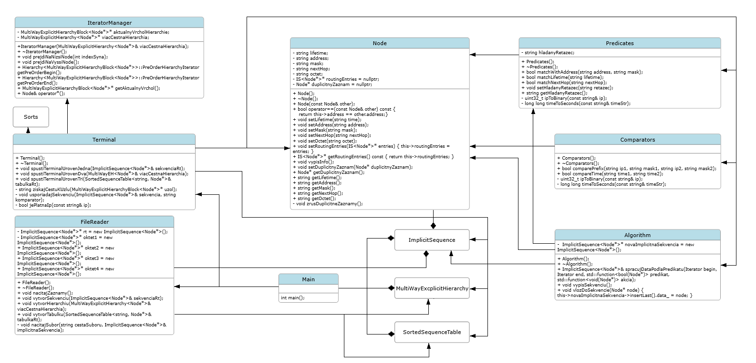
UML Diagram tried

Rozbor vhodnosti použitia údajových štruktúr (zároveň zoznam v práci použitých štruktúr, ktoré boli implementované spoločne na cvičení)

ImplicitSequence – Implicitná sekvencia
Táto štruktúra je vhodná na načítavanie záznamov zo súboru .csv. Umožňuje jednoduchý a efektívny prístup k pamäťovým miestam prostredníctvom indexov. Vkladanie prvkov do sekvencie prebieha s časovou zložitosťou O(1), pričom prístup k jednotlivým položkám je rovnako rýchly. Implicitná sekvencia je ideálnym riešením v prípadoch, ako je tento, kde nedochádza k mazaniu ani dynamickému pridávaniu prvkov nad rámec pôvodne určenej veľkosti.

MultiWayExplicitHierarchy – Viaccestná Explicitná Hierarchia
Hierarchická štruktúra je ideálna na reprezentáciu vzťahov medzi jednotlivými smerovacími záznamami, umožňujúc ich prehľadnú organizáciu a jednoduchý prechod medzi nimi. Keďže po vytvorení hierarchie nedochádza k mazaniu ani pridávaniu nových prvkov, prístup k jednotlivým položkám je veľmi rýchly, s časovou zložitosťou O(1). Výhodou tejto hierarchie oproti iným je možnosť pridávať rôzny počet potomkov pod jednotlivé uzly, čo je užitočné v prípadoch, kde sa počet nižších smerovacích záznamov líši.

SortedSequenceTable – Usporiadaná sekvenčná tabuľka
V rámci zadania 3 som zvolil usporiadanú sekvenčnú tabuľku ako reprezentáciu tabuľky, a to pre jej jednoduchú implementáciu a možnosť rýchleho prístupu k prvkom s časovou zložitosťou O(log n). Usporiadané uloženie prvkov vo vzostupnom poradí totiž umožňuje efektívne vyhľadávanie smerovacích záznamov.

Používateľská príručka

Spustenie aplikácie

Úvodný uvítací terminál
Aplikácia sa spustí stlačením tlačidla Local Windows Debugger. Po jeho aktivácii sa načítajú a spracujú údaje zo súborov .csv a vytvoria sa príslušné dátové štruktúry. Následne sa otvorí terminálové rozhranie, ktoré používateľovi zobrazuje dostupné možnosti. Používateľ si vyberá zadávaním čísiel na klávesnici: čísla 1 až 3 slúžia na výber úrovne, číslo 4 ukončuje aplikáciu. Ak zadá neplatný vstup, aplikácia ho na to upozorní a umožní mu opätovne si vybrať.

Výber úrovne
Ak používateľ vyberie jednu z možností 1 až 3, spustí sa príslušný terminál pre danú úroveň, kde sú mu následne k dispozícii ďalšie možnosti. Správu týchto možností zabezpečuje trieda Terminal, ktorá riadi jednotlivé terminály.

Prvá úroveň
V tejto úrovni je poskytnuté používateľovi možnosť prehľadávania smerovacích záznamov v implicitnej sekvencii na základe predikátu. Tu si užívateľ vyberie jednu z možností predikátu a v závislosti na ktorý predikát si vybral zadá vstup podľa inštrukcií v termináli. Po zadaní predikátu je používateľ vyzvaný zadať, či chce alebo nechce smerovacie záznamy usporiadať. Ak áno, zadá jednu z možností usporiadania (podľa prefixu/lifetime). Následne sa vypíšu všetky smerovacie záznamy spĺňajúce zadaný predikát. Z úrovne je možné odísť zadaním príslušnej hodnoty.

Druhá úroveň
Táto úroveň umožňuje používateľovi prechod hierarchiou a prehľadávanie smerovacích záznamov v nej na základe zadaného predikátu. Na začiatku sa používateľ nachádza v koreni, kde sú mu poskytnuté jednotlivé možnosti. Tými sú: Prechod na syna, kde terminal vypíše dostupných synov a na presun používateľ zadá jeho index do terminálu prechod na daného syna. Prechod na rodiča, Spusti algoritmus s predikátom(vyhľadávanie smerovacích záznamov v rámci pod hierarchie podľa zadaného predikátu). Tu si užívateľ vyberie jednu z možností predikátu a v závislosti na ktorý predikát si vybral zadá vstup podľa inštrukcií v termináli. Po zadaní predikátu je používateľ vyzvaný zadať, či chce alebo nechce smerovacie záznamy usporiadať. Ak áno, zadá jednu z možností usporiadania (podľa prefixu/lifetime). Následne sa vypíšu všetky smerovacie záznamy spĺňajúce zadaný predikát. Z úrovne je možné odísť zadaním príslušnej hodnoty.

Tretia úroveň
V tejto úrovni má používateľ možnosť vyhľadávať informácie o smerovacích záznamoch v tabuľke podľa IP adresy typu next hop. Po výzve zadá IP adresu, ktorá sa v tabuľke používa ako kľúč. Ak sa záznam so zadaným next hop-om v tabuľke nachádza, zobrazia sa informácie o ňom, ako aj o všetkých ďalších záznamoch s rovnakým next hop-om. Následne môže používateľ pokračovať vo vyhľadávaní alebo sa vrátiť späť do hlavného terminálu.

Ukončenie aplikácie
Po zadaní príslušného vstupu dôjde k ukončeniu aplikácie, zatvoreniu terminálu a následnému uvoľneniu alokovanej pamäte.

Ostatné časti dokumentácie

Úroveň 1 - UML Diagram aktivít univerzálneho algoritmu

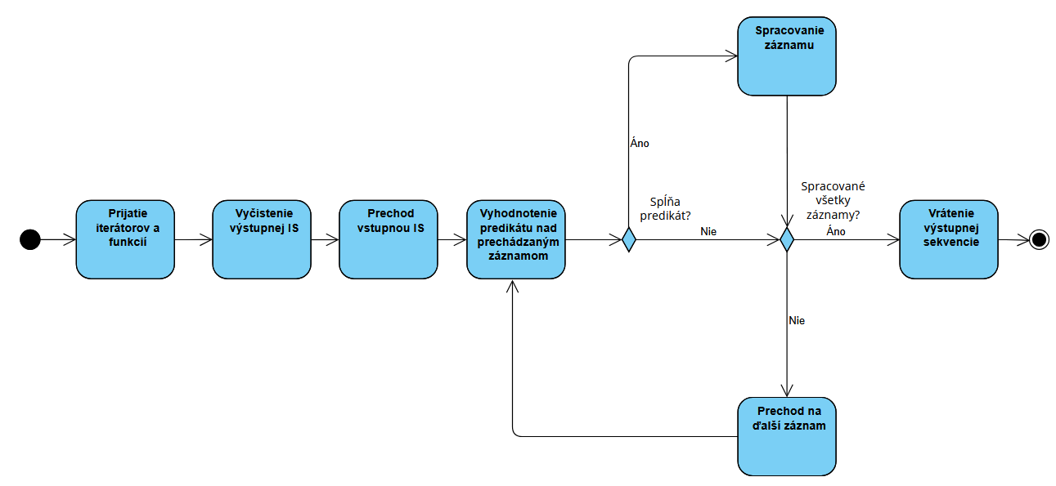

Úroveň 1 - Programátorská príručka

Používanie algoritmu
Algoritmus je implementovaný v triede Algorithm v metóde spracujDataPodlaKriteria, ktorá prijíma ako parametre dvojicu iterátorov – begin a end – a dve funkcie, ktoré definujú spracovanie.
V úrovniach 1 a 2 má používateľ možnosť vyhľadávať smerovacie záznamy na základe zvoleného predikátu. Po výbere možnosti je vyzvaný na zadanie reťazca, podľa ktorého sa má vyhľadávanie uskutočniť. Tento vstup sa následne odošle hlavnému algoritmu spolu s ďalšími potrebnými údajmi.
V prípade úrovne 1 sa algoritmu odovzdáva iterátor na začiatok a koniec príslušnej sekvencie, spolu s dvoma lambda funkciami – jedna overuje, či záznam spĺňa zvolený predikát, druhá definuje spôsob spracovania záznamu.
V prípade hierarchickej štruktúry sa ako začiatok odovzdáva iterátor na aktuálny vrchol, ku ktorému sa pripojí koncový iterátor, a opäť obe lambda funkcie.
Zadaný reťazec od používateľa sa medzitým uloží do atribútu v triede Predikáty. V rámci algoritmu sa následne prechádzajú jednotlivé smerovacie záznamy v danej štruktúre a porovnávajú sa so zadaným reťazcom. Ak dôjde k zhode, záznam sa spracuje a uloží do implicitnej sekvencie v atribúte. Po ukončení prechodu algoritmus túto sekvenciu vráti.

Spôsob rozšírenia o ďalší predikát
Rozšírenie o nový predikát je pomerne jednoduché. V triede Predikáty stačí pridať novú metódu, ktorá prijíma reťazec, definuje požadovanú podmienku a vracia pravdivostnú hodnotu na základe jej vyhodnotenia. Následne je potrebné túto metódu zaradiť do príslušnej časti terminálu a odoslať ju do algoritmu ako lambda funkciu. Samotný algoritmus pritom nie je nutné meniť, keďže je navrhnutý tak, aby podporoval tento typ rozšírenia bez zásahu do jeho vnútornej logiky.

Úroveň 3 - Analýza zložitostí operácií vlož a nájdi
Na účely analýzy časovej zložitosti som si zvolil usporiadanú sekvenčnú tabuľku (SortedSequenceTable), ktorú som využil pri implementácii úrovne 3.

Metóda insert()
Z teoretického hľadiska je známe, že metóda insert (vkladanie prvkov) do usporiadanej sekvenčnej tabuľky má časovú zložitosť O(n).
Na účely analýzy som zvolil nasledujúce parametre:
Replication count : 40 Step size : 150 Step count : 150
Výsledky sú znázornené v príslušnom grafe, z ktorého je zrejmé, že s rastúcim počtom prvkov v tabuľke rastie aj čas potrebný na vkladanie nových prvkov lineárne, čo potvrdzuje predpokladanú hornú asymptotickú zložitosť.

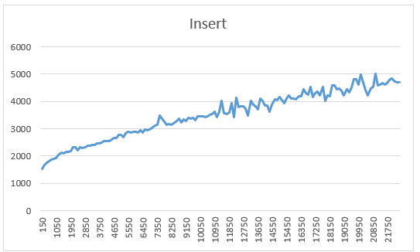

Metóda find()
V prípade metódy find() (nájdi) vychádza z teórie, že časová zložitosť tejto operácie v rámci usporiadanej sekvenčnej tabuľky je O(log n), čo je dôsledok využitia binárneho vyhľadávania vzhľadom na vzostupné usporiadanie prvkov v tabuľke.
Na účely analýzy som zvolil nasledujúce parametre:
Replication count : 40 Step size : 150 Step count : 150
Výsledný graf znázorňuje, že s rastúcim počtom prvkov v tabuľke narastá aj časová zložitosť metódy find(), a to logaritmicky, ako predpokladá teória.

